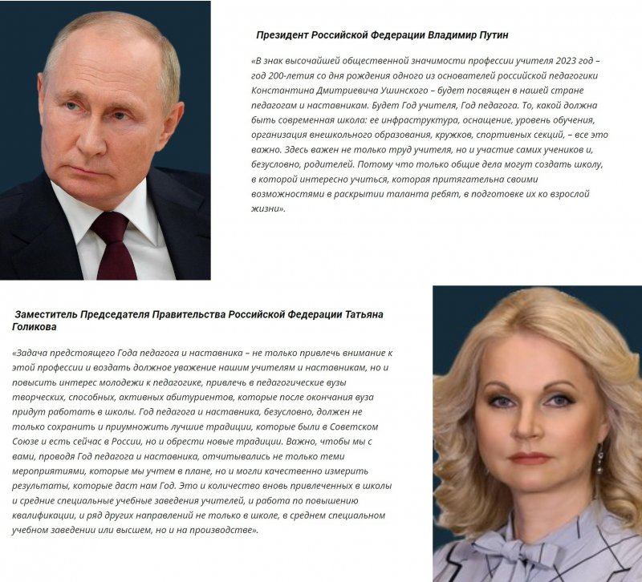

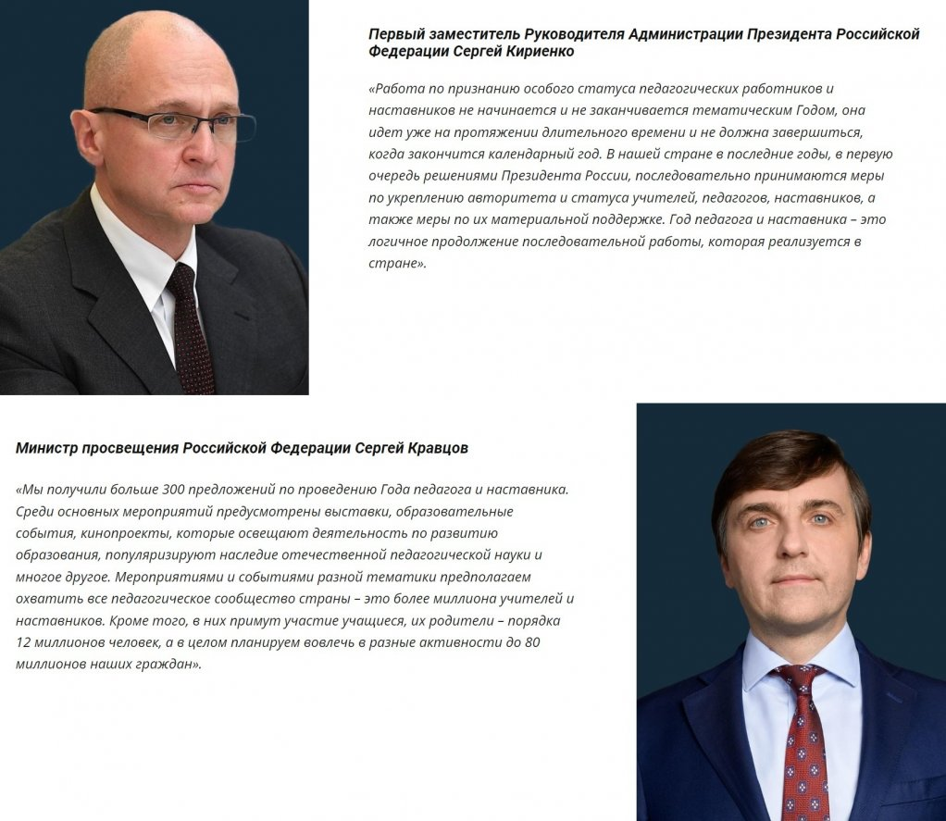
ДОКУМЕНТЫ
- Указ Президента Российской Федерации от 27 июня 2022 г. № 401 «О проведении в Российской Федерации Года педагога и наставника»
- Брендбук Года педагога и наставника
Брендбук Года педагога и наставника включает исходные материалы: официальный логотип, дизайн интернет-рекламы, наружной рекламы и другой полиграфической продукции, которую можно использовать в оформлении мероприятий.

